Автор:

*Яцола Эвелина Сергеевна*

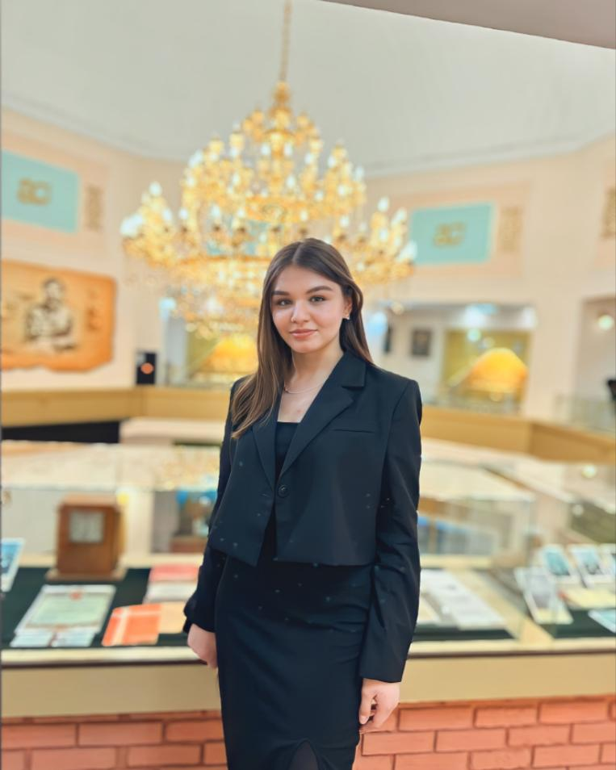

Студент - практикант

КГКП «КОСТАНАЙСКИЙ ВЫСШИЙ ПЕДАГОГИЧЕСКИЙ КОЛЛЕДЖ»

Управления образования акимата Костанайской области

г. Костанай, Казахстан, 2025г.

Научный руководитель: Волошко В.И

***От игры к знаниям: геймификация на уроках математики в начальной школе***

В современном мире, где внимание детей рассеивается множеством цифровых раздражителей, традиционные методы обучения уже не всегда способны удовлетворить их потребности. Особенно это заметно в отношении таких предметов, как математика, которую многие школьники воспринимают как трудную и скучную.

Младшие школьники по своей природе активны, любознательны и стремятся к игре. Для них игра - это естественный способ познания мира. Как отмечал Л. С. Выготский, игра всегда была важнейшим фактором психического развития ребёнка, позволяя ему действовать в «зоне ближайшего развития». В ранние годы обучения педагоги применяли игровые формы в основном для мотивации и эмоционального вовлечения (Выготский, 1966). Именно поэтому интеграция игровых элементов в образовательный процесс становится одним из наиболее эффективных методов удержания внимания, развития познавательных интересов и формирования устойчивой мотивации к обучению.

**Геймификация** — это использование игровых элементов и приёмов в учебном процессе, направленное на повышение мотивации, активности и вовлечённости учащихся. Важно подчеркнуть, что геймификация не является игрой в чистом виде и не сводится к набору игр. Это скорее **игровая оболочка**, которая сопровождает целенаправленную деятельность, делая её более увлекательной и осмысленной. В образовательной практике геймификация помогает превратить привычные задания в увлекательные квесты, соревнования или путешествия. Опираясь на идеи Л. С. Выготского и Д. Б. Эльконина о значении игры в развитии ребёнка, геймификацию можно рассматривать как современное продолжение игровых методов обучения, где игровые механики (очки, уровни, награды) используются для формирования познавательного интереса и устойчивой мотивации к учению. Например, решение примеров может проходить в формате «турнира», изучение новой темы — как последовательное прохождение «уровней», а правильные ответы становятся своеобразными «ключами» к следующему этапу. Важным принципом этого подхода является постоянная обратная связь с обучающимися, позволяющая корректировать процесс обучения и удерживать внимание на протяжении всего занятия. При этом необходимо различать **геймификацию** и **учебную игру**. Если учебная игра — это полноценный игровой процесс с сюжетом, персонажами и чёткой механикой, то геймификация лишь дополняет образовательный процесс игровыми элементами. Учебные игры, как правило, направлены на закрепление уже изученного материала или проверку усвоенных знаний, тогда как геймификация обеспечивает системное вовлечение учеников и постепенное погружение в тему.

На ранних этапах внедрения игровых элементов в образование геймификация проявлялась преимущественно через традиционные формы: использование карточек с заданиями, настольных игр, викторин и соревнований между рядами или командами. Традиционные методы помогали закреплять знания, но были ограничены по степени интерактивности. Эти методы позволяли оживить учебный процесс, ввести элемент азарта и соперничества, сделать уроки математики более интересными для младших школьников. Однако со временем такие формы стали восприниматься детьми менее эмоционально, поскольку утратили элемент новизны и не всегда позволяли учитывать индивидуальные особенности учеников. По мнению Д. Б. Эльконина, игра становится наиболее эффективной, когда ученик получает возможность действовать самостоятельно, примеряя на себя различные роли. Эти идеи легли в основу первых приёмов геймификации, которые использовались задолго до появления цифровых технологий. Кроме того, традиционные игровые приёмы требовали значительных временных затрат на подготовку и не обеспечивали постоянной обратной связи, что снижало их эффективность. Сегодня на смену таким традиционным играм приходят современные цифровые формы геймификации, которые делают процесс обучения более динамичным, удобным и доступным для каждого ребёнка.

В условиях цифровизации и быстрого развития технологий геймификация стала эффективным инструментом для повышения качества образования. Современные дети растут в мире технологий, поэтому уроки, где используются интерактивные инструменты, вызывают у них живой интерес. В ходе уроков применяются различные методы, среди которых особенно результативны система очков и баллов, поощряющая старание и участие, а также уровневое обучение, когда задания усложняются постепенно, создавая эффект «прохождения уровней (этапов)». Большое значение имеет использование наград и достижений - звёздочек, значков, монеток, которые усиливают внутреннюю мотивацию школьников. Элементы соревнования тоже занимают важное место: викторины, квесты и командные задания помогают развивать внимание, смекалку и умение работать вместе. Не менее полезным оказывается отслеживание личного и группового прогресса — возможность видеть свой рост вызывает у детей чувство гордости и желание учиться дальше. Всё это делает урок живым, динамичным и помогает каждому ребёнку почувствовать интерес к математике. Я всё чаще замечаю, что когда учебные задания оформлены в подобном формате, дети с большим удовольствием включаются в работу и стараются достичь лучших результатов. Идеи таких подходов находят подтверждение в трудах классиков педагогики: Л. С. Выготский подчёркивал, что именно в игре формируются познавательные и волевые качества ребёнка, а Д. Б. Эльконин рассматривал игровую деятельность как основу для развития самостоятельности и внутренней мотивации. С. А. Шмаков отмечал, что игра создаёт условия для проявления инициативы и творчества, что напрямую связано с деятельностным подходом в обучении. Современные исследователи, такие как Е. С. Полат и М. Ю. Бухаркина, считают, что цифровые технологии усиливают этот эффект, помогая реализовать игровые методы в интерактивной форме. Опыт педагогов также показывает, что использование этих приёмов делает процесс обучения более увлекательным, эмоционально насыщенным и соответствующим потребностям современных школьников.

На своих уроках математики я стараюсь создать условия, при которых каждый ребёнок чувствует себя активным участником, а не просто слушателем. Моя цель — чтобы математика воспринималась не как набор сложных правил и чисел, а как увлекательное путешествие, где важно проявлять смекалку, внимание и настойчивость. В структуре урока я стараюсь предусмотреть игровые элементы на каждом этапе. В начале занятия обычно использую сюжетный вход — небольшой рассказ, обращение персонажа или короткий видеоролик, который задаёт тему урока. Такой приём помогает мгновенно вовлечь детей и вызвать интерес. Например, урок может начинаться с просьбы героев мультфильма помочь им разгадать «зашифрованные числа» или «спасти математическое королевство». Такие элементы сюжета создают игровое настроение и вовлекают детей с первых минут. Как отмечал Д. Б. Эльконин, игра позволяет ребёнку действовать свободно и осознанно, а это особенно важно в младшем школьном возрасте. Каждый свой урок математики я превращаю в исследование или игру. В этом я полностью согласна с Л. С. Выготским, который подчёркивал, что именно в игре формируются познавательные и волевые качества ребёнка, развиваются внимание, воображение и способность к самостоятельному действию.

В ходе урока я стараюсь комбинировать игровые и цифровые методы. Очень эффективно зарекомендовали себя платформы **LearningApps, Kahoot!, Matific**. Эти сервисы позволяют не только разнообразить задания, но и мгновенно получать обратную связь. Ученики видят свой результат, а я могу оперативно отслеживать уровень усвоения материала. Такой формат соответствует идеям Е. С. Полат, которая считает, что использование ИКТ способствует активному вовлечению школьников в учебный процесс и развитию самостоятельности.

Чтобы поддерживать интерес и активность, я применяю систему очков, наград, жетонов, «звёздочек успеха», «алмазов знаний». Такие игровые элементы стимулируют желание стараться, помогают детям поверить в свои силы и учат ставить цели. Как отмечал С. А. Шмаков, игра является не только средством развлечения, но и способом воспитания воли, настойчивости и инициативности — качеств, без которых невозможно успешное обучение.

На уроках я применяю различные игровые карточки и формы работы. Это могут быть карточки с примерами, логическими задачами, математическими ребусами или заданиями на внимание. Я использую их как для индивидуальной, так и для парной или групповой работы, чтобы каждый ребёнок мог проявить активность и внести свой вклад в общий результат. Подобные задания помогают развивать мышление, внимание, умение рассуждать и работать в команде. Игровой формат карточек делает выполнение упражнений интересным и снимает у детей страх ошибки, позволяя учиться через действие и увлечённость. Особое внимание уделяю визуальной составляющей. Каждый урок сопровождаю яркой и красочной презентацией, в которой продумываю сюжет, задания и переходы. Это помогает удерживать внимание учеников и делает урок эмоционально привлекательным. Иногда я использую дополненную реальность или ИИ, чтобы сделать задания интерактивными, а сюжет интереснее и красочнее. Такие технологии делают математику ближе и понятнее детям, ведь, как подчёркивается в Государственном общеобязательном стандарте начального образования Республики Казахстан (2023), формирование цифровых компетенций — одно из ключевых направлений современного обучения.

Большое внимание я уделяю и этапу рефлексии, который, на мой взгляд, является важнейшей частью урока. Именно здесь дети осознают, чему они научились, и оценивают свой вклад в общий результат. На этом этапе я использую различные игровые приёмы — «лестницу успеха», «алмазы знаний», «звёзды достижений», «смайлики настроения». Ребята выбирают символ, который, по их мнению, отражает их работу на уроке. Иногда провожу короткие интерактивные опросы или мини-викторины, где вопросы направлены не только на повторение материала, но и на самооценку: «Что мне сегодня удалось лучше всего?» или «Что показалось сложным, но я справился?». Такая форма рефлексии помогает детям осознанно подходить к обучению, видеть свой прогресс и чувствовать удовлетворение от проделанной работы. Я заметила, что после таких уроков дети чаще говорят: «Мне сегодня понравилось учиться!» — и это, пожалуй, главный показатель эффективности геймификации.

В результате я вижу, что дети меньше устают, становятся более внимательными и заинтересованными, стараются довести дело до конца. Уроки с элементами геймификации способствуют развитию познавательной активности, инициативы и уверенности в собственных силах. Они создают атмосферу сотрудничества, где каждый ребёнок чувствует успех и радость от обучения.

Несмотря на очевидные преимущества, внедрение элементов геймификации на уроках математики сопряжено с рядом трудностей. Во-первых, подготовка таких уроков требует дополнительного времени: нужно создавать задания, настраивать цифровые сервисы и продумывать сценарий игры. Во-вторых, возможны технические сбои, которые могут отвлекать учеников и замедлять работу. И, наконец, существует риск увлечься игровой частью в ущерб содержательной стороне урока.

С опытом я пришла к выводу, что эти трудности можно преодолевать планированием: заранее готовить все материалы и задания, тестировать цифровые инструменты, чётко распределять время между игровой и учебной частью. Чтобы избежать этих проблем, я использую правило «игра должна вести к знанию». Сначала определяю цель урока, затем подбираю игровой приём, который поможет её достичь. Особенно эффективно работает сочетание **традиционных игровых методов** и **цифровых технологий**. От игры ребёнок постепенно переходит к знаниям, и этот путь становится для него не обязанностью, а увлекательным процессом.

Таким образом, геймификация на уроках математики позволяет соединить обучение и игру, сделать учебную деятельность осмысленной и интересной. Она помогает каждому ребёнку почувствовать радость открытия, поверить в свои силы и понять, что математика — это не просто предмет, а целый мир, в котором можно действовать, исследовать и творить.

Литература: 1. **Выготский Л. С.** Игра и её роль в психическом развитии ребёнка. Вопросы психологии. — 1966.  
URL: <https://clk.li/CLTO>

**2. Эльконин Д. Б.** Психология игры. — Москва: Педагогика, 1978.  
URL: <https://psichologvsadu.ru/attachments/article/379/23elkonin-psihologiya-igry.pdf>

**3. Шмаков С. А.** Игра и дети. — Москва: Просвещение, 1968.  
URL: [http://makarenko-museum.ru/lib/Science/Shmakov/Шмаков_СА_Игра_и_дети_1968.pdf](http://makarenko-museum.ru/lib/Science/Shmakov/%D0%A8%D0%BC%D0%B0%D0%BA%D0%BE%D0%B2_%D0%A1%D0%90_%D0%98%D0%B3%D1%80%D0%B0_%D0%B8_%D0%B4%D0%B5%D1%82%D0%B8_1968.pdf)

**4. Обухова Л. Ф.** Возрастная психология. — Москва: МГППУ, 2011.  
URL: <https://share.kz/gaV9>

**5. Полат Е. С., Бухаркина М. Ю.** Современные педагогические и информационные технологии в системе образования. — Москва: Академия, 2010.  
URL: <https://academia-moscow.ru/ftp_share/_books/fragments/fragment_19666.pdf>

**6. Государственный общеобязательный стандарт начального образования Республики Казахстан (ГОСО РК 2023).** — Астана: Министерство просвещения Республики Казахстан, 2023.  
URL: [https://uba.edu.kz/storage/app/media/Standart/ГОСО%202022/goso-prikaz-348-03-08-2022rus.pdf](https://uba.edu.kz/storage/app/media/Standart/%D0%93%D0%9E%D0%A1%D0%9E%202022/goso-prikaz-348-03-08-2022rus.pdf)